IDinformation | 168
TitreFr | Mise à disposition du matériel médical par survie-Cameroon
TitreEN | --
DescriptionFr | Mise à disposition du matériel médical par survie-Cameroon au Ministère de la Santé
DescriptionEn | --
Auteur | SURVIE CAMEROON
TypeR | Image
Resource | 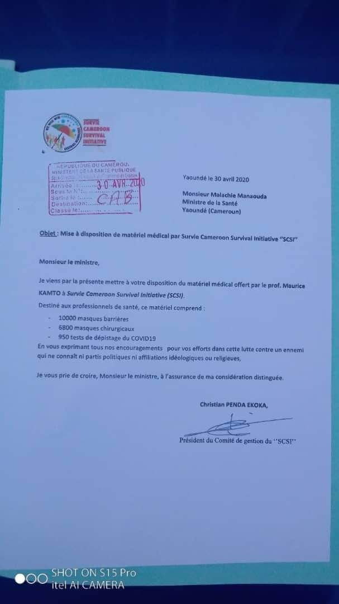
dateE | 17/11/2020
datedecreation | 30/04/2020
tag | covid-19, precaution, prévention
Categorie | Prévention
cat_lieu | Yaoundé

